澳门大学交流学习总结
2021221066吴思
四天的澳门大学交流转瞬即逝。感谢学校给我这次外出交流的机会，在澳门的研学交流与文化体验给了我不一样的感受，开阔了我的眼界，让我对澳门这座城市，以及澳门文化又有了新的认识，也有助于我未来的学习发展。
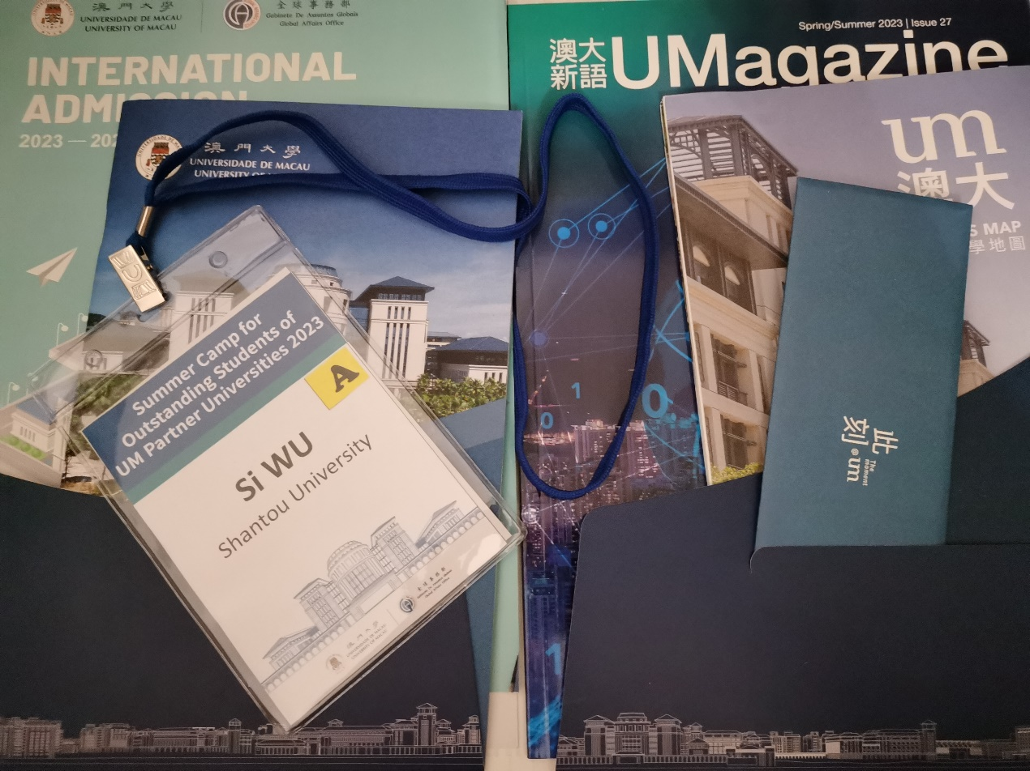
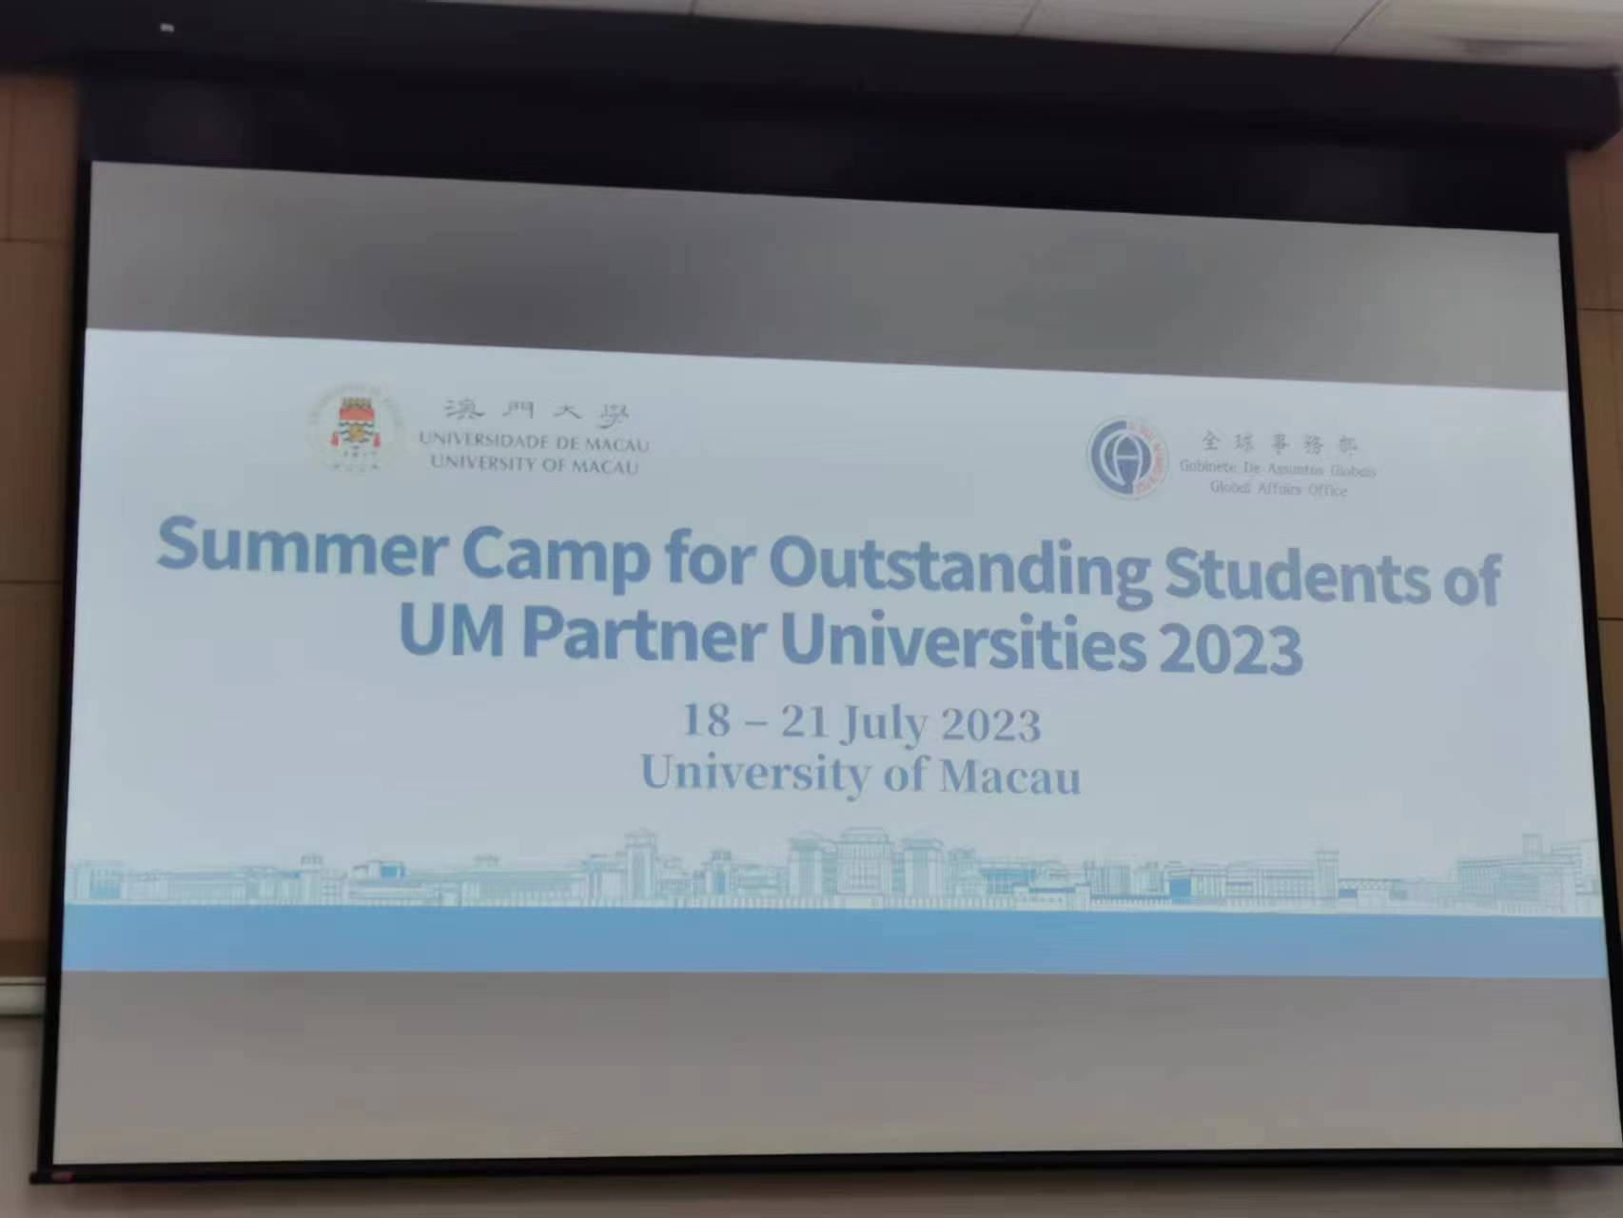
课堂上，澳门大学的老师为我们讲解了澳门博彩业、澳门高端金融业、澳门城市文化内容以及葡语入门体验。我了解到澳门博彩业在澳门经济社会中占据了重要位置，它的飞速发展也与澳门当地条件与时代环境密切相关，是多项因素综合作用的结果。我也了解了科技发展在当今澳门金融业中的角色，在当今科技快速进步的时代，高端金融业发展能够得益于互联网、人工智能、数字技术等发展势头不断开拓创新，实现金融业的现代化升级。最令我印象深刻的是澳门城市文化的形成。林玉凤教授结合澳门特色介绍城市文化兴起的背景，从下层建筑、中层建筑、上层建筑三方面进行探讨。在下层建筑方面，澳门地区独特的人口结构与生产结构对其文化形成起到基础性影响。历史原因使得澳门的人口组成具有多元性，流动性高，葡人来澳的贸易也影响澳门原本渔业、手工作坊的经济生产结构。在中层建筑方面，由于殖民活动，澳门社会阶级的形成也具有特色，华人、葡人、土生葡人在政治经济生活中都扮演了不同角色，他们对权力的争取过程也是澳门文化形成的重要方面。在上层建筑方面，澳门文化既有葡人影响，也延续了中华民族的传统。与香港相比，今天的澳门体现出更多的中国色彩，也更好地践行当今“一国两制”的精神，这也是澳门城市文化不断发展的成果。从历史方面讲，16世纪葡萄牙攫取在澳门的居住权，掌管澳门，但这并不是“侵略”，也没有签订合约，且葡人来到中国后学习了中国的文化，尝试将中西文化合二为一，也没有强迫中国人讲葡萄牙语。从当今看，澳门的文化包容性更大，澳门的产业如博彩业引领澳门走向世界，成为更加开放包容的国际大都市。澳门城市生活的随和、悠闲、多样也为西方文化与东方文化共同发展提供良好的条件。总的来说，澳门城市文化的独特性与多元性与澳门的地理、历史等客观发展条件紧密相连，其“中西合璧”的特点是长期文化融合交流的结果。
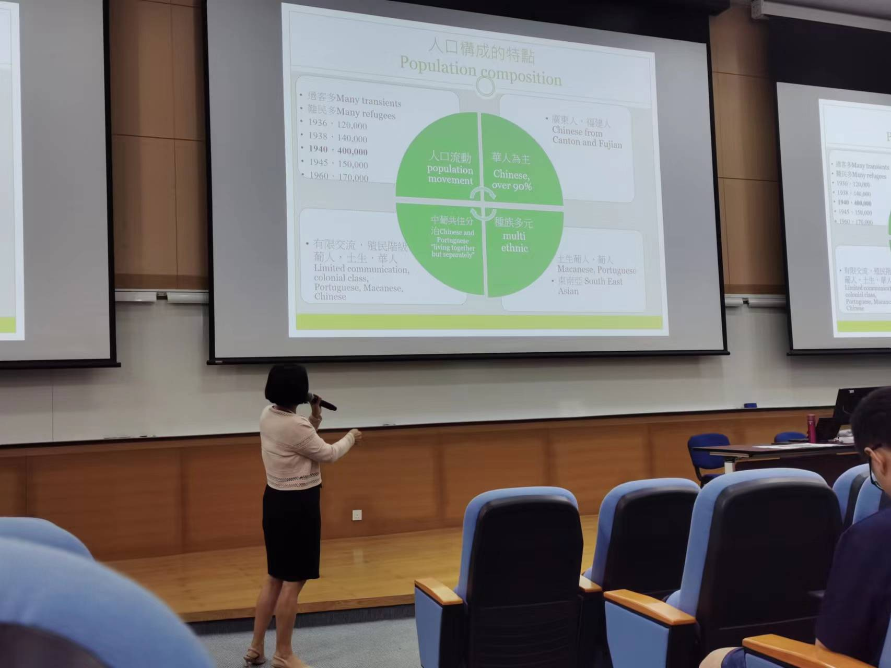
除此之外，我也体验了“葡语速成班”。作为印欧语系中的一员，葡语和我学习的二外法语在发音、性别、句法等方面比较类似，使我对学习葡语有了一定兴趣。
课堂外，此次夏令营组织学员参观澳大校园、澳门银河综艺馆以及澳门历史文化城区等。澳大校园宽阔美丽，具有欧洲特色的教学楼、宿舍楼鳞次栉比，草地与湖畔给予校园轻松、静谧的色彩，在澳大随手一拍都是独特的风景。澳门大学的伍宜孙图书馆令我印象深刻。图书馆顶层采用玻璃与百叶窗设计，在白天不用开灯也能使馆内明亮，很好地节约了电能，百叶窗的角度调整也能避免强光直射。图书馆的装修使用了多种颜色，使馆内看起来更加有生气活力与创造力。在馆内还设立了两个艺术馆，展示教职员工的作品。这些作品包括泥塑、摄影、书法、帆布绘画等，涵盖中西艺术。正如艺术馆的导语所说，“每个人都是艺术家，只要一个人保有生命的热情，不断发觉对大千世界的感知力与想象力，就会看到艺术之美无处不在”，这些作品并不是出自于专业艺术家之手，但是它们都给人以穿越时空的视觉与心灵的震撼。澳门城区之旅也让我对澳门历史文化有了更深的体会。在参观葡人旧居展览馆、大三巴牌坊等景点时，我亲身感受到林教授所讲的葡萄牙文化以及中葡文化的融合，比如在巴洛克风格的建筑上也有中文字以及菊花图案，葡国餐厅旁边也有云吞面馆，教堂遗址附近也伫立着哪吒庙，土生葡人住宅里也摆放着中国家私…… 这些都开拓了我的眼界，给予我新的灵感，让我对澳门的文化交融有了进一步认识。
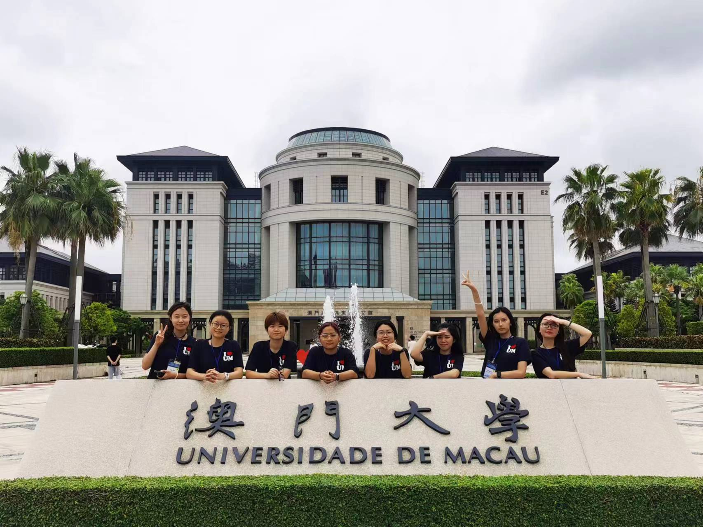
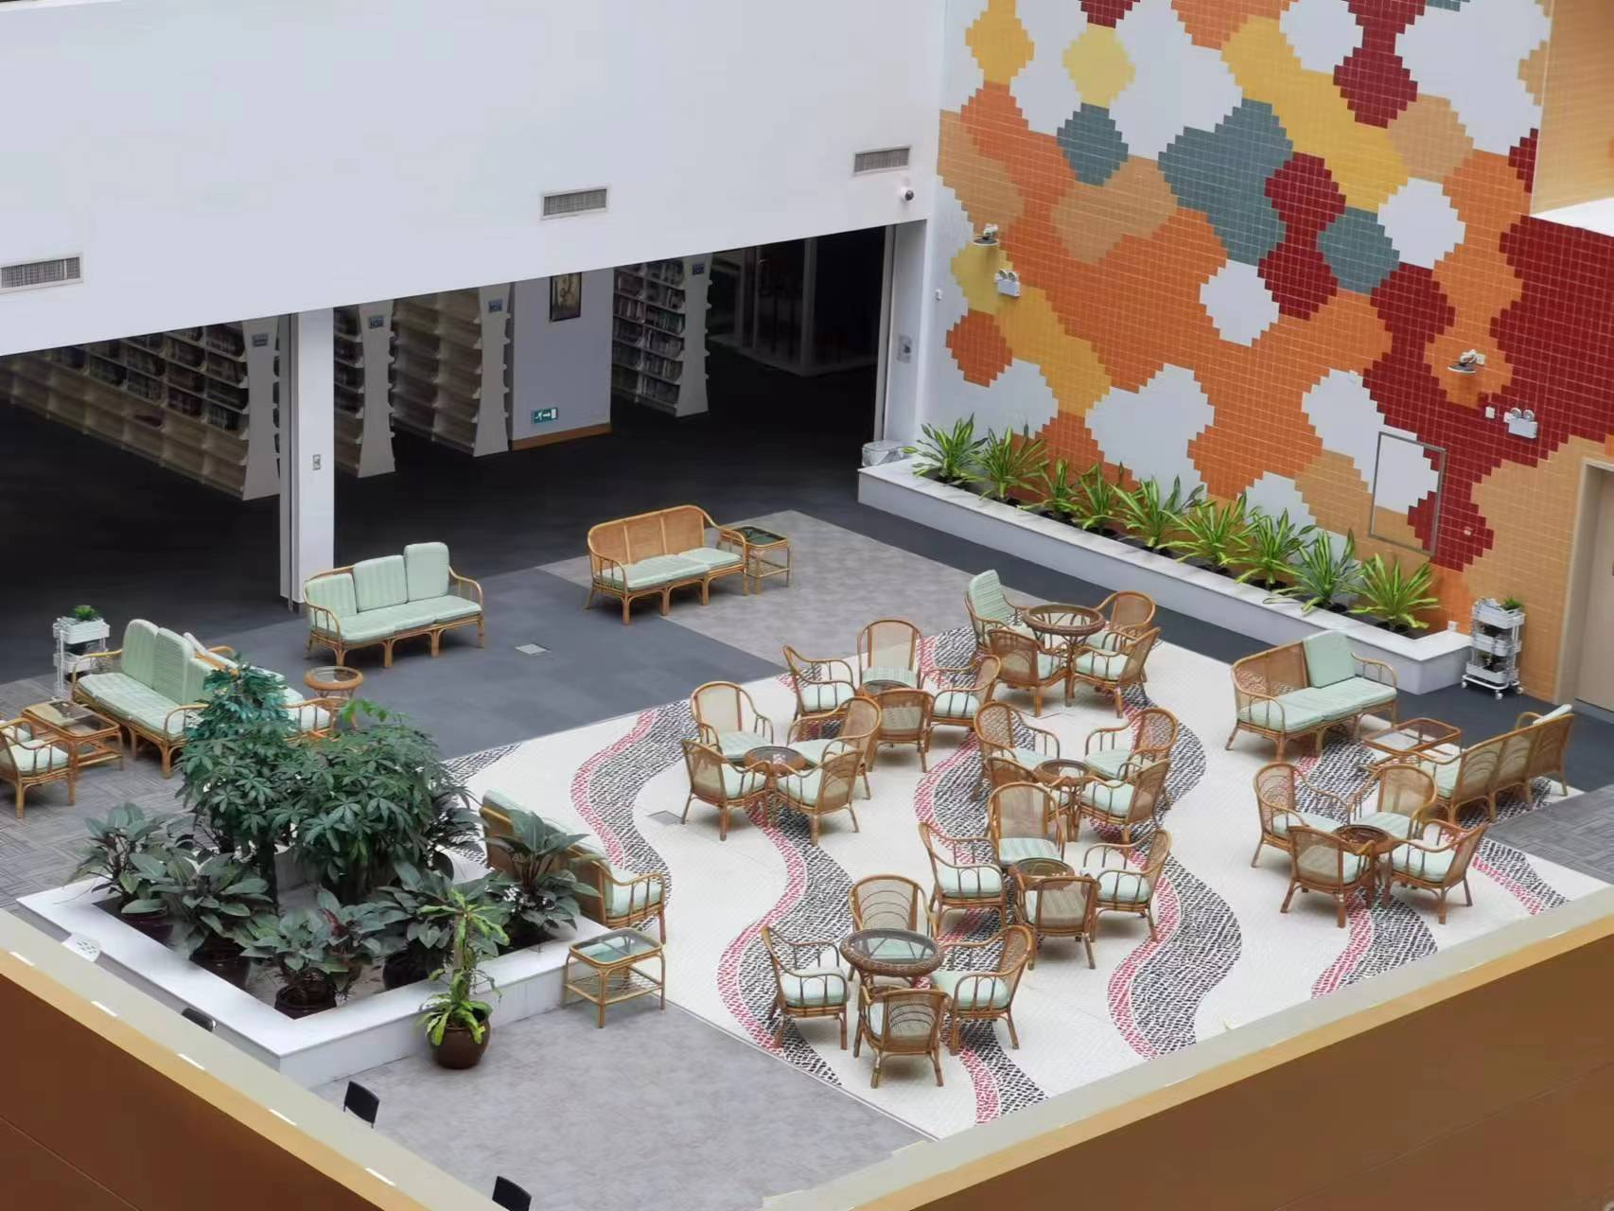
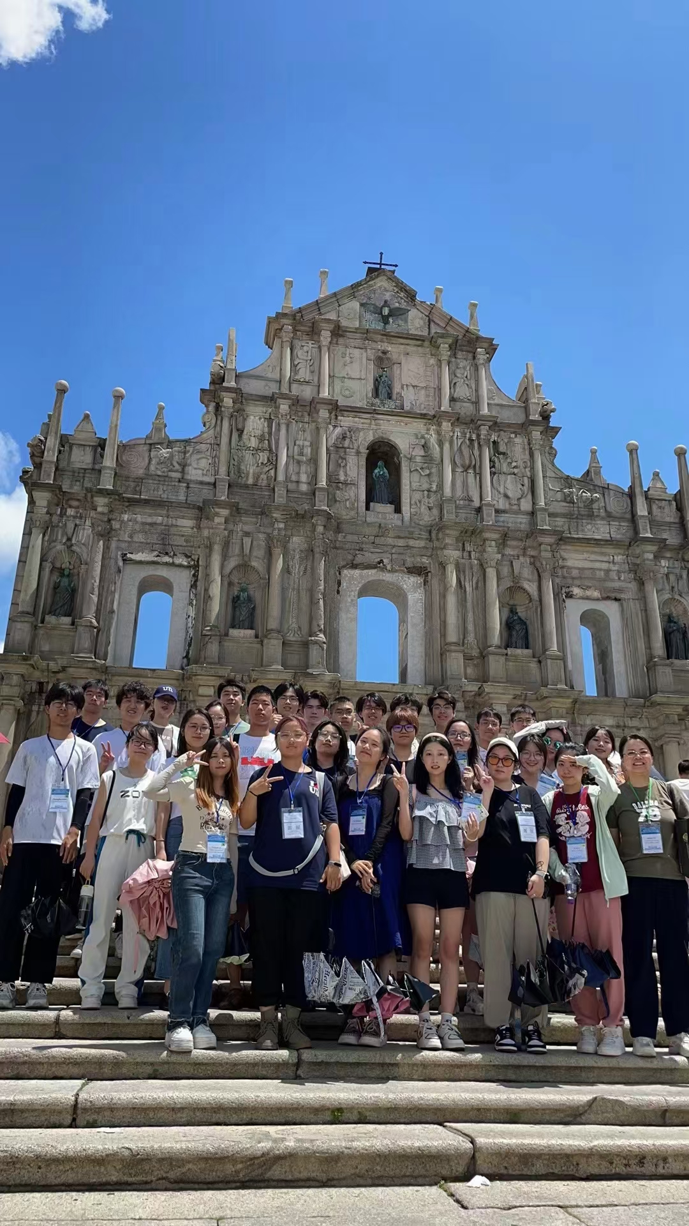
四天的澳门大学夏令营在畅享葡国菜之中接近尾声。在这次文化之旅中我也很幸运遇到与我一同学习、一同探索的小伙伴，他们来自国内外不同高校。在这次夏令营中我们互帮互助，不断交流，结下了深厚友谊，一起用双脚丈量澳门，见证了一个个震撼的瞬间。他们身上有许多优秀的品质也值得我学习，希望未来还有机会和他们一起探索更多不同的文化。总之，在这次澳门之旅我收获颇丰，但也还有许多探索不够的地方。这些“小问号”将激励我进一步自主学习与发现，更深入地去了解澳门，理解中西文化交融。

